

Medien-Information

Datum 06.07.2017
Nr. PI 2094
Anzahl Zeichen 1841
Kontakt Müller Martini AG
Untere Brühlstrasse 13, CH-4800 Zofingen/Schweiz
Telefon +41 62 745 45 75, Fax +41 62 751 55 50
info@mullermartini.com, www.mullermartini.com

Lösungen für Lagerprobleme

Printondemand hat dem Lager den Kampf angesagt und liefert auf Online-Bestellung prompt weltweit. Grossbritanniens führender Book-of-One-Hersteller baut dafür auf das Dream-Team Vareo/InfiniTrim.

Für den Shortrun-Spezialisten aus der Grafschaft Cambridgeshire gelten 100 Exemplare pro Job schon als Grossauflage. Unverzichtbare Dienste leisten in der Softcover-Produktion der neue Klebebinder Vareo und der seit Juni betriebsbereite Dreischneider InfiniTrim. Der Vareo ist für Shortrun geradezu geschaffen, weil seine drei Zangen mit einem Servomotor einzeln angetrieben werden. Das revolutionäre Antriebs-, Transport- und Schneidkonzept des InfiniTrim sorgt bei jedem Produkt für die ideale Anpressung und die richtige Positionierung des Schnittes.

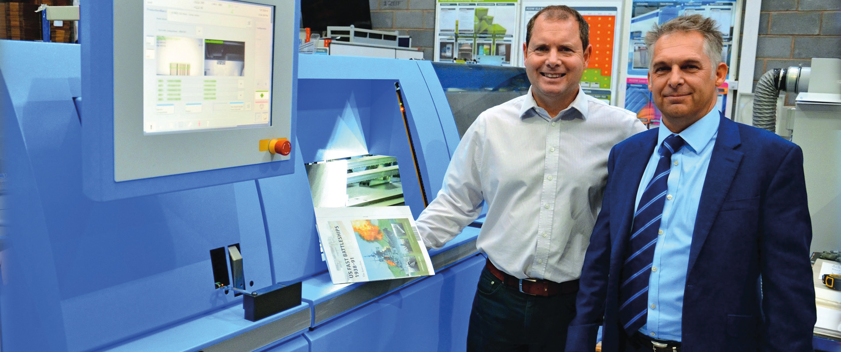
Für Unternehmer Andy Cork (links) und Ian Clarke, Sales Manager Müller Martini Grossbritannien, ist der Klebebinder Vareo für kleine Auflagen geradezu prädestiniert.

«Eine One-Touch-Lösung zwischen Binden und Schneiden ist in der Shortrun-Produktion essenziell», unterstreicht Printondemand-Gründer Andy Cork den Wert von effizienten Abläufen. Wirtschaftliches Denken beginnt für das englische Unternehmen bei der Bestellung, welche Verlage und Self-Publisher im Internet vornehmen können. Die so erfassten Aufträge gelangen dann in einen Inline-Workflow. Von der Digitaldruckmaschine bis zum Dreischneider gehören mehrere hochautomatisierte Systeme dazu.

Die webbasierte firmeneigene Software ermöglicht es printondemand-Kunden, ihre Bestellungen online im Druckauftrags-System auszulösen. In BookVault lassen sich Titel mit verschiedensten Inhalten und Formaten abspeichern und jederzeit wieder aufrufen. Standardisierte Aufträge werden innerhalb von 24 bis 48 Stunden ausgeliefert. Komplexere Jobs mit speziellen Umschlägen oder einer Folierung dauern etwas länger.

